

**دانشگاه تهران**

**دانشکده فنی-مهندسی کامپیوتر**

**دپارتمان الگوریتم و محاسبات**

**تمرین شماره ی یک**

**تغییر اندازه ی عکس در محیط MATLAB**

**نیلوفر آقایی ابیانه**

**810890001**

در این تمرین می خواهیم با زبان برنامه نویسی ***MATLAB*** ،اندازه ی عکسی را با استفاده از راهکار های ریاضی و آماری کاهش داده ، و با عکس اولیه مقایسه کنیم. در ادامه عکس کوچک شده را با استفاده از روش های ریاضی و آماری مجددا به اندازه ی اولیه می رسانیم و مقایسه ای با عکس اولیه انجام داده و تحلیلی بر کار انجام شده میدهیم.

برای این کار از دو روش برای کوچک کردن و از دو روش برای بزرگ کردن اندازه ی عکس استفاده می کنیم. هر یک از این روش ها را روی عکسی سیاه و سفید اجرا می کنیم. عکس را با اندازه های مختلف 1024 و 512 و 256 ابتدا توسط دو روش کوچک کننده ،کوچک کرده و سپس عکس های کوچک شده را با روش های بزرگ کننده مجددا به ترتیب به اندازه های 1024 و 512 و 256 بزرگ می کنیم.

**عکس: 1024 v 1024**

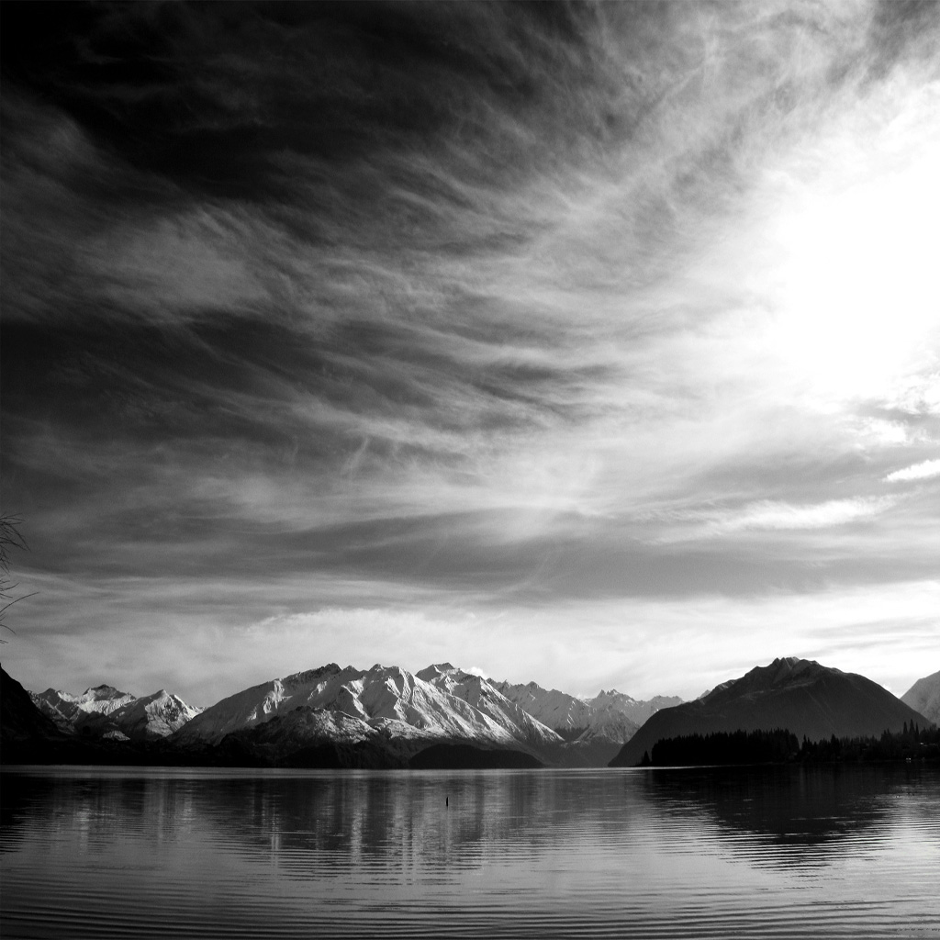

شکل 1

نکته ای که باید به آن توجه کرد این است که نرم افزار ***MATLAB*** عکس در قالب ماتریس نگه می دارد. لذا برای کار روی عکس باید روی ماتریس کار کنیم.

***روش اول: کوچک کردن با استفاده از میانگین(smallresizeaverage)***

در این روش ، میانگین هر چهار داریه را به شکل زیر محاسبه می کنیم و به جای یک درایه می گذاریم، سپس

چهار درایه بعدی بدون همپوشانی انتخاب می شوند.

v

میانگین چهار درایه آبی رنگ

v

v

v

***روش دوم:کوچک با استفاده از میانه((smallresizemedian***

در این روش ، میانه هر چهار داریه را به شکل زیر محاسبه می کنیم و به جای یک درایه می گذاریم. سپس

چهار درایه بعدی بدون همپوشانی انتخاب می شوند.

v

میانه چهار درایه آبی رنگ

v

v

v

حال این دو الگوریتم را بر روی عکس با اندازه های 1024 v 1024 و 512 v 512 و 256 v 256 جداگانه اجرا می کنیم.

***الگوریتم smallresizeaverage*** :

عکس اولیه با اندازه ی 1024 v 1024 (شکل 2)

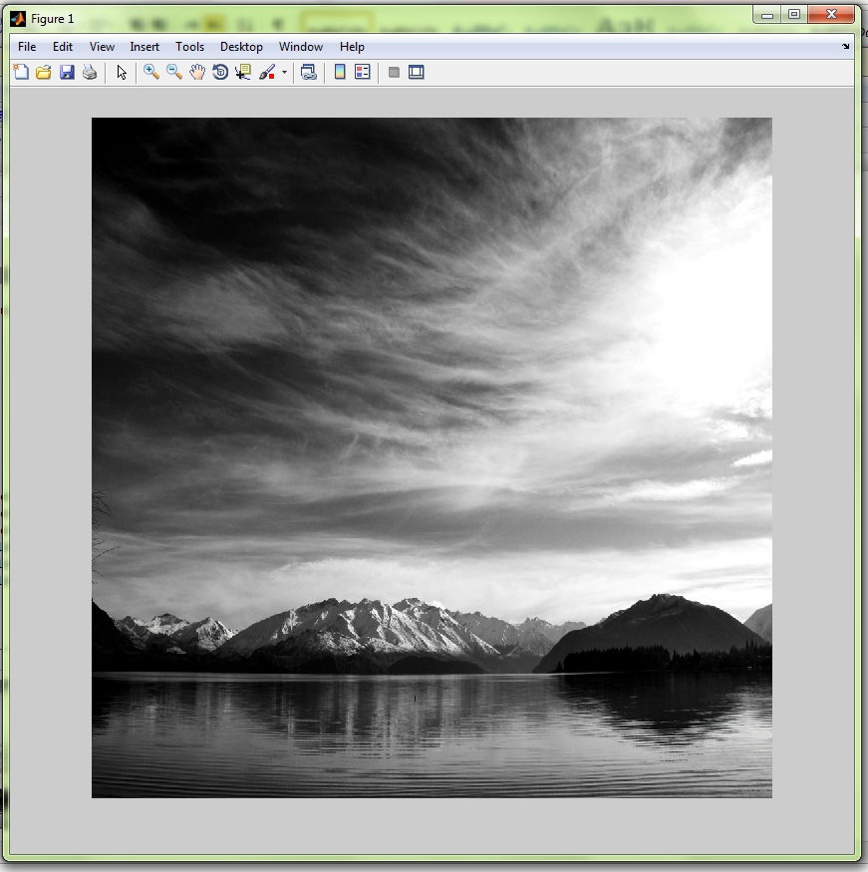

عکس حاصل از اجرای تابع smallresizeaverage روی عکس فوق

نتیجه عکس 512 v 512 زیر(شکل 3)

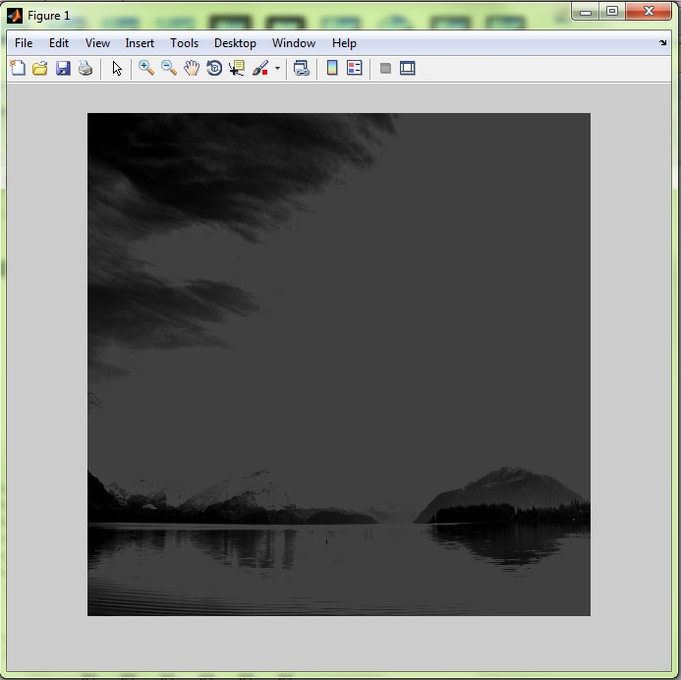

حال تابع smallresizeaverage را روی عکسبا اندازها ی 512 v 512 و 256 v 256 اجرا می کنیم.

عکس اولیه 512 v 512 (شکل 4)

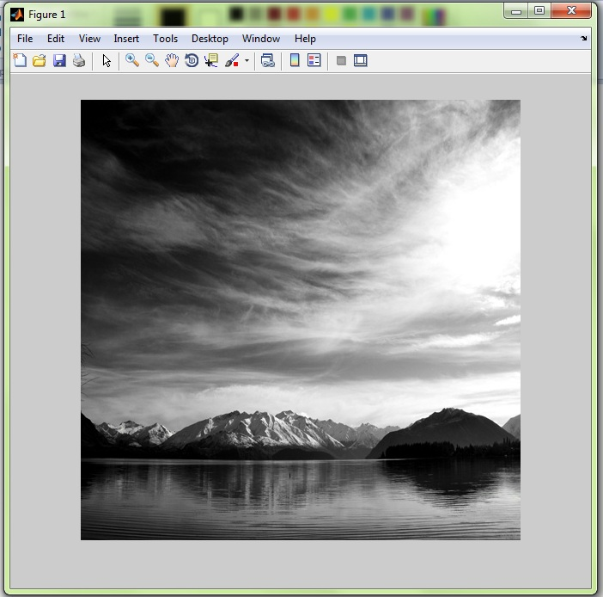

عکس حاصل 256 v 256 (شکل 5)

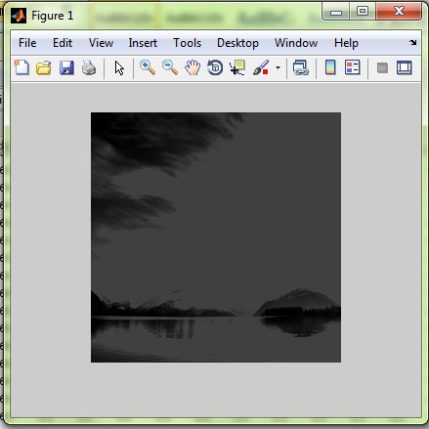

عکس اولیه 256 v 256 (شکل 6)

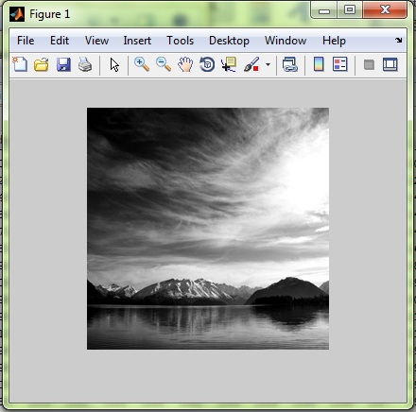

عکس حاصل 64 v 64 (شکل 7)

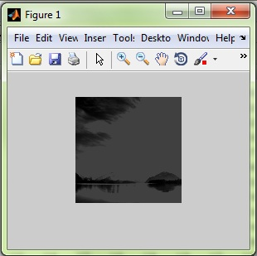

اکنون همین عکس را به ترتیب با اندازه های 1024 v 1024 و 512 v 512 و 256 v 256 جداگانه بر روی الگوریتم smallesizemedian اجرا می کنیم.

عکس حاصل از 1024 v 1024 (شکل 8 )

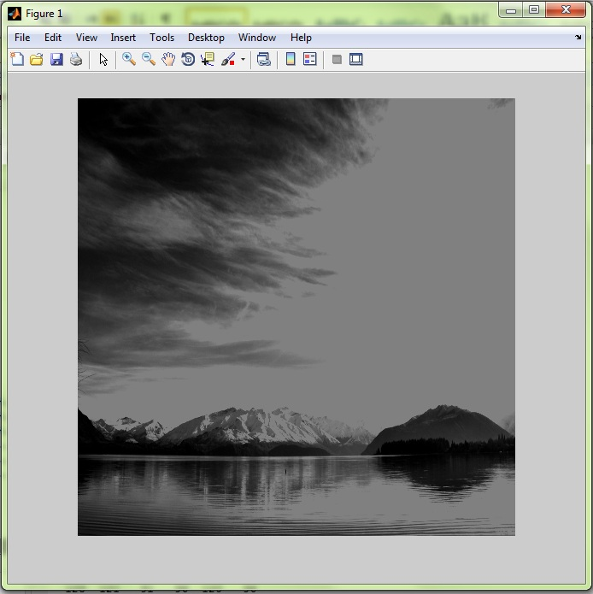

عکس حاصل از 512 v 512 (شکل 9)

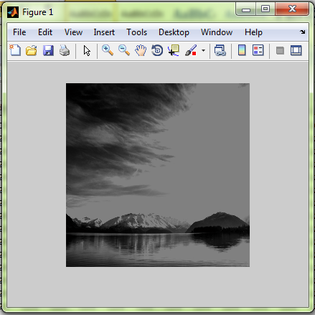

عکس حاصل از 256 v 256 (شکل 10)

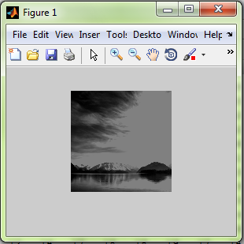

همانطور که مشاهده می شود در هر دو روش اندازه ی ابعاد عکس نصف می شود؛ روش smallresizemedian از روش smallresizeaverage بهتر عمل می کند.

حال می خواهیم این عکس هایی که کوچک شده اند را بزرگ کنیم.برای این کار دو روش ارایه می دهیم.

***روش اول: با استفاده از 4 برابر کردن هر درایه***:

در این روش به ازای هر درایه 4 بار آن را تکرار می کنیم.

***روش دوم: با استفاده از میانه***

در این روش ، برای هر درایه ، میانه 4 درایه به شکل زیر محاسبه می کنیم و آن مقدار میانه را به عنوان 4 داریه قرار می دهیم.

v

زررر

زررر

زررر

زرررززرررررر

v

v

v

حال عکس هایی که طی مراحل قبلی کوچک کرده بودیم را با این روش ها بزرگ می کنیم.

بزرگ کردن شکل های 3 و 5 و 7 با استفاده از doubleresize (شکل های )

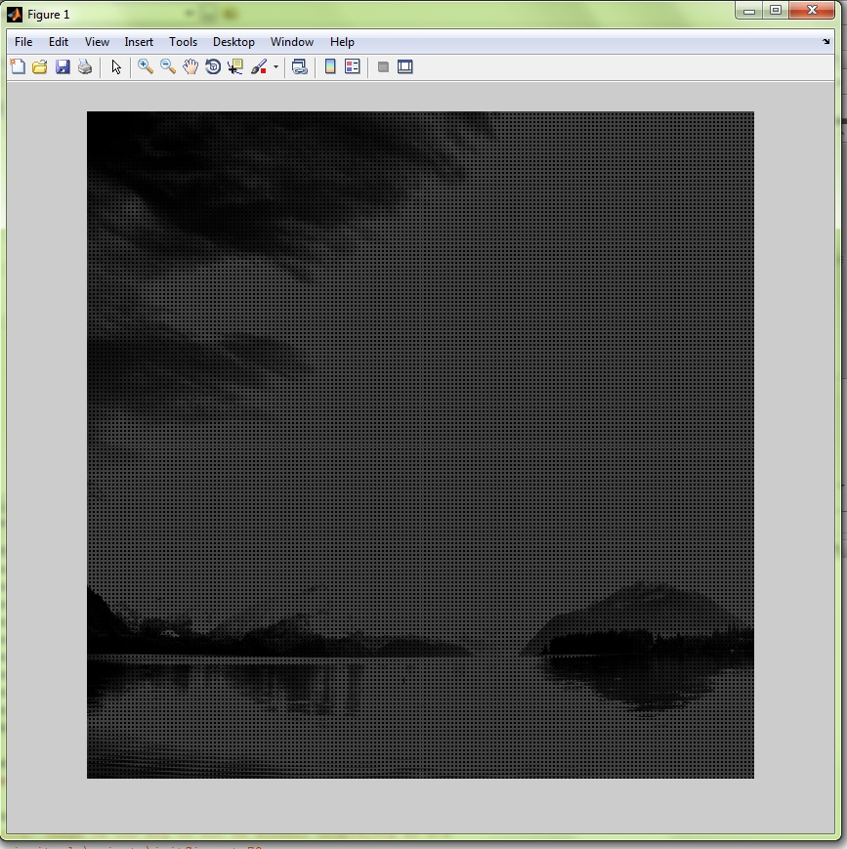

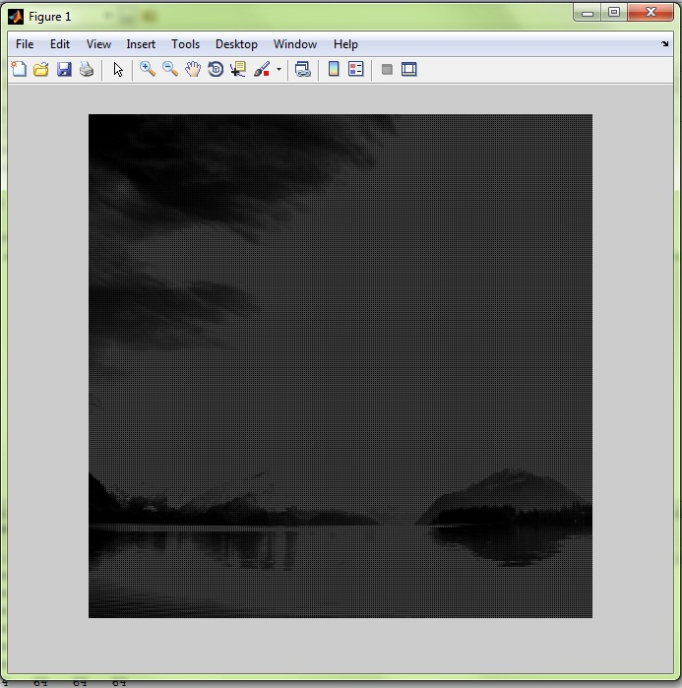

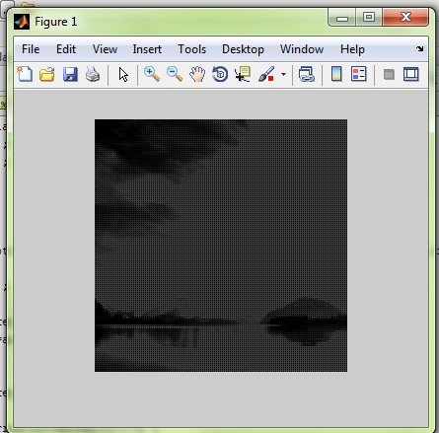

حال شکل های 3 و 5 و 7 را با largeresizemedian بزرگ می کنیم.

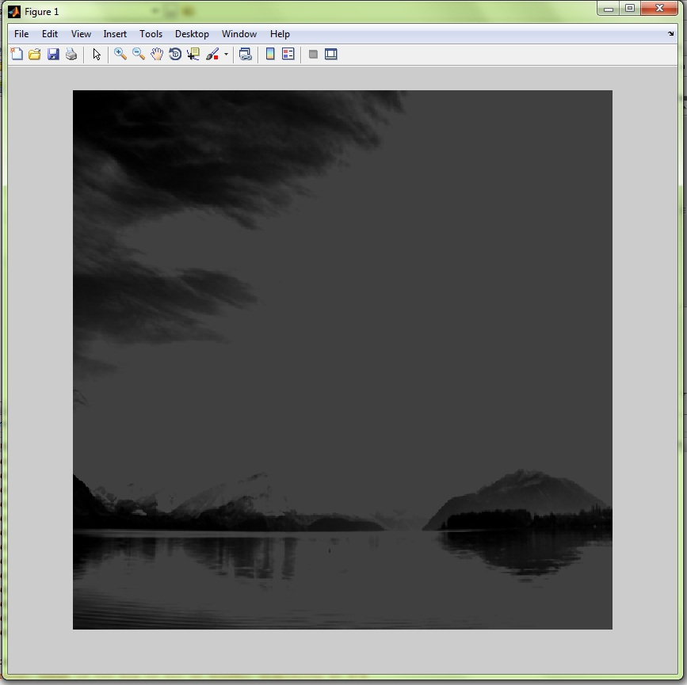

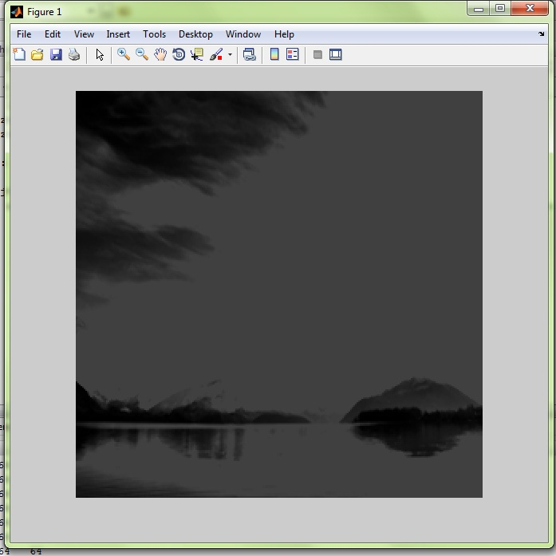

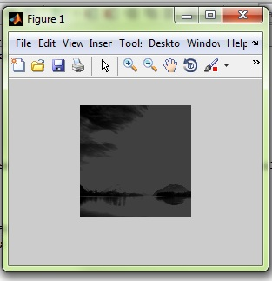

حال شکل های 8 و 9 و10 را با استفاده از doubleresize بزرگ می کنیم.

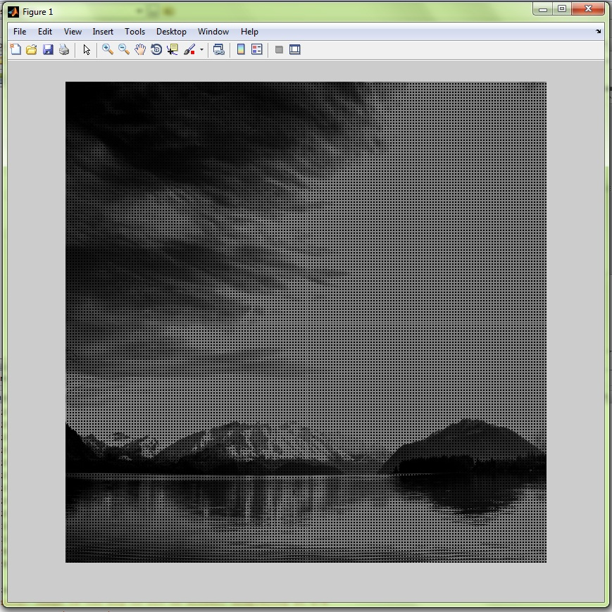

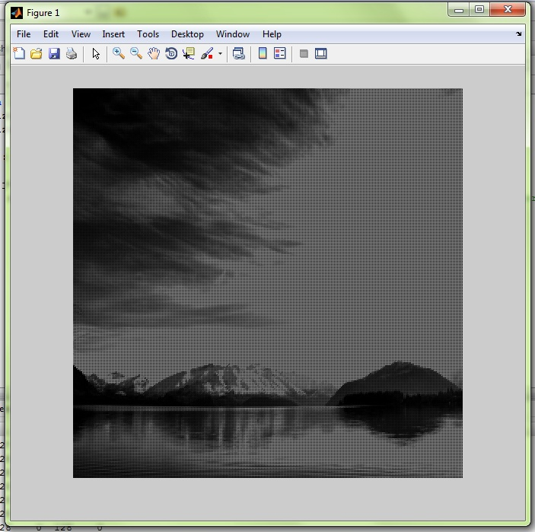

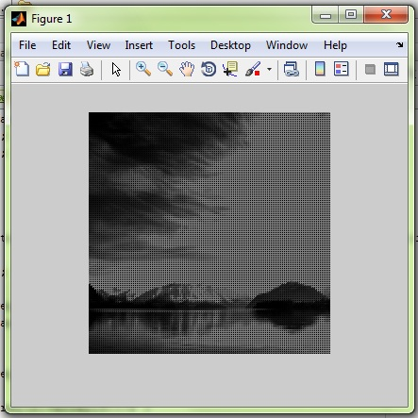

حال شکل های 8 و 9 و 10 را با largeresizemedian بزرگ می کنیم.

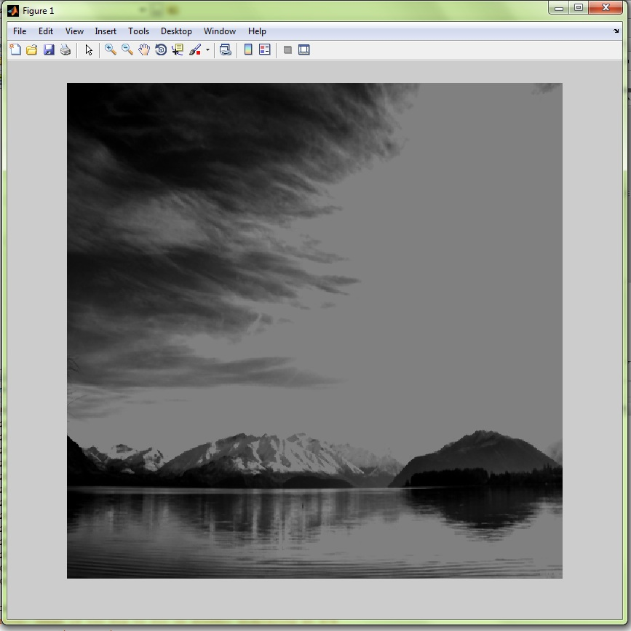

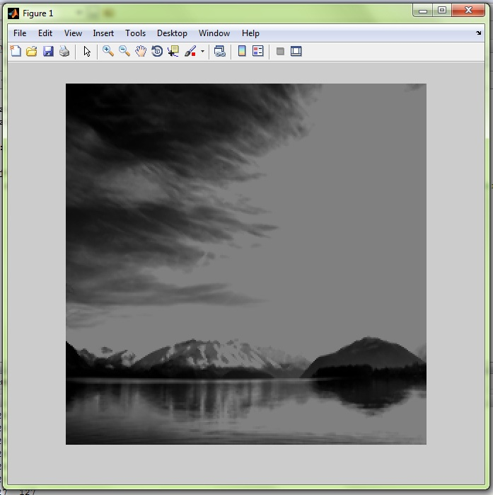

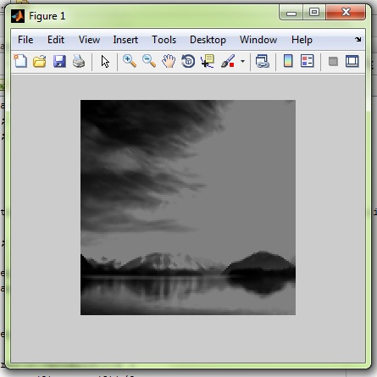

***تحلیل و نتیجه گیری:***

همان طور که از اجرای روش ها روی عکس انخاب شده مشخص است، در هنگام کوچک کردن، ابعاد عکس دقیقا نصف شده و روش smallresizemedian از smallresizeaverage بهتر عمل می کند ، همچنین largeresizemedian از doubleresize بهتر عمل می کند.